附件1：会议报名回执

参会人姓名 |  |  |  | 性别
工作单位
联系电话 |  |  | 电子邮箱
到达航班/火车信息 |  |  | 离开航班/火车信息
住宿预订 | 是否住宿
住宿预订 | 酒店名称 | 书香世家月亮湾店 380/晚 含双早
住宿预订 | 住宿日期 | 月 日入住 月 日 离开
请于7月5日前将参会回执发送到邮箱 15950006260@163.com
联系人：
郭连香 0512-62956003，15950006260
向 倦 0512-62956003，13776001252

附件2：交通指南
报到地址：
书香世家苏州月亮湾店
苏州工业园区独墅湖高教区若水路398号（新平街与若水路交叉口东北角）

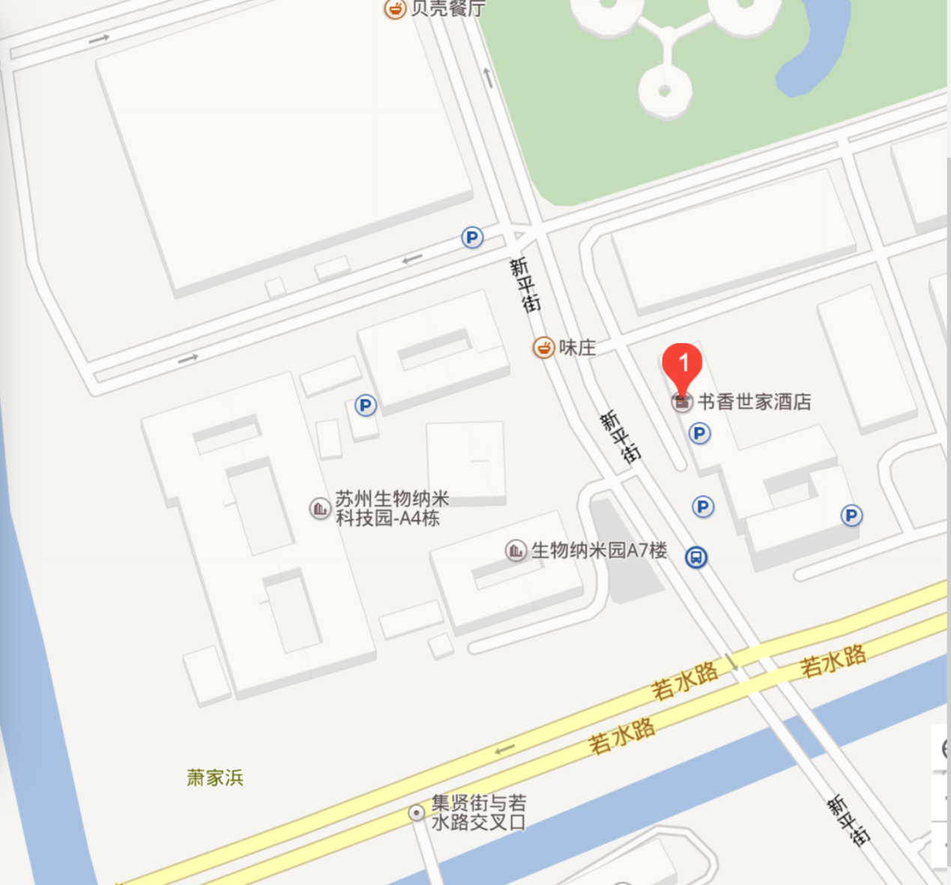

我们将在苏州站、虹桥机场安排接站人员，恭候您的光临。

